本校參加『第二屆全國大專院校及高中職共同基金投資競賽』優勝頒獎（99.06.21.）
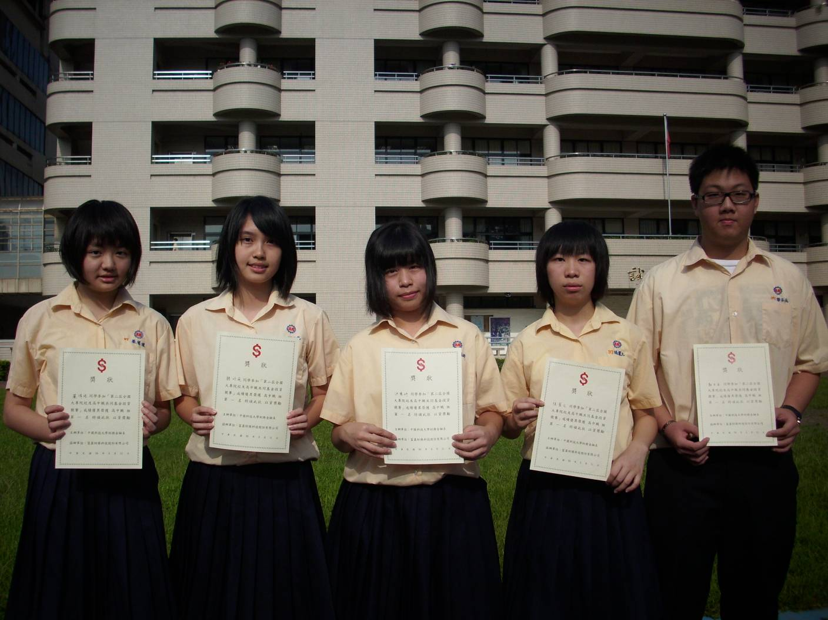
左起：顏偉瑄（高二仁）、鍾昀庭（高二仁）、洪慈妤（高二仁）
張薰之（高二仁）、郭子丞（高二仁）

